***Paroisse Saint Clément : Consultation paroissiale***



**Afin de mieux vous servir, nous vous invitons à remplir cette consultation qui nous permettra d’organiser notre vie paroissiale. Merci de remettre cette fiche le dimanche 10 août.** **Une fiche par famille, s’il vous plaît**.

Nom **(facultatif)** :

M, Mme, Melle……………………………………………………………………Prénom :…………………………

Adresse : ………………………………………………………CP…………………Ville………………………………

Adresse courriel : ……………………………………………………………………………………………………….

Téléphone: Maison:………………………………………….. Cellulaire:…………………………………………

Enfants:………………………………………………………………………………………………………………………

**Démographique** : Veuillez indiquer (en chiffres seulement) le nombre de personnes dans chaque catégorie d’âge dans votre famille:

0 à 6

7-12

13-17

18-29

30-45

46-59

60-65

66-75

76 et plus

Langue préférée en famille : ♦ Français ♦ Anglais ♦ Autre ___________

**Activités**

***Je suis intéressé par:***

• **Domus Christiani**: groupes de sanctification des familles, entraide et formation, règle de vie, réunion mensuelle. *www.domuschristiani.fr*

• **Conférences le soir à 7:30pm**: 1 fois par mois en français, 1 fois par mois en anglais

• **Federation of North American Explorers** pour garçons et filles: *www.fneexplorers.com*

*♦* ***Timberwolves*** *(8-12 ans)* *♦ Explorers (12-18 ans) ♦ Rovers (+ de 18 ans)*

• **Groupe pour les hommes** *(♦ Ligue du Sacré Cœur ♦ Chevaliers de Colomb; ♦ Holy Name Society; ♦ Autre)*

• **Groupe pour les femmes** *(♦ Belles of St-Clement ; ♦ Dames de Ste Anne ♦ Autre)*

*•* **Confraternité de Saint Pierre**

• **Légion de Marie**

**• Schola** ou**Chorale**

• **Sports le Samedi après la messe de 9:00am** (Quand le temps le permet)

• **Bulletin électronique de la paroisse**

• **Guilde d’enfants de Chœur**

• **Groupe de jeunes**

• **Autre:**

**Horaires**

***Afin de proposer des activités le soir et de faciliter la vie de tous:***

(n.b. : Les prêtres de la paroisse prient l’office de Prime du lundi au vendredi à 7:50am suivi de la méditation et Angélus à 8:30am. Tous y sont invités!)

***À quelle messe venez-vous en semaine? :***

♦ 7:00am ♦ 12:15pm ♦ 7:30pm ♦ Je ne viens pas en semaine.

***Seriez-vous intéressé par les horaires suivants? :***

♦ Vêpres et Salut Du Saint Sacrement à 5:00pm le dimanche.

♦ Messes à 6:30pm les lundis, mercredis et vendredis. Les messes chantées en semaine à 7:00pm.

♦ Messes à 12:00pm les mardis, jeudis

♦ Autre: ___________________________________________________________

Si vous avez des questions, n’hésitez pas à nous les poser: ***[office.st.clement@rogers.com](mailto:office.st.clement@rogers.com)***

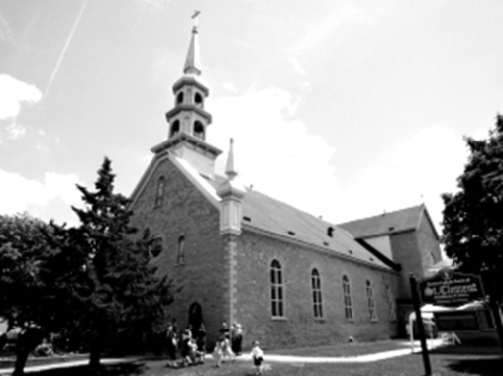

***Saint Clement Parish – Survey***



**To better serve you, we invite you to fill out this Survey, which will help all of us to organize activities in our parish. Please return this form on Sunday August 10th** . **One form per family.**

Name **(optional):**

Mr., Mrs., Ms………………………………………………………………………………………………………………

Address: ………………………………………………………Zip…………………City………………………………

Email address: …………………………………………………………………………………………………………..

Phones: House:………………………………………….. Cell:………………………………………………………..

Children: ……………………………………………………………………………………………………………………

**Demographic** : Please indicate the number of persons in your family within the age ranges listed below :

0-6

7-12

13-17

18-29

30-45

46-59

60-65

66-75

76 +

Language spoken at home : ♦ French ♦ English ♦ Other:______________

**Activities**

***I am interested in:***

**• Domus Christiani**: family sanctification, mutual help, rule of life, monthly meeting. *www.domuschristiani.fr*

**• Evening conference**s: at 7:30pm once a month in French and once a month in English

• **Federation of North American Explorers for boys and girls**: *www.fneexplorers.com*

♦ **Timberwolves** *(8-12 years old) ♦ Explorers (12-18) ♦ Rover (+ de 18)*

• **Men’s group** *(♦ Sacred Heart League; ♦ Knights of Columbus; ♦ Holy Name Society; ♦ Other)*

• **Women’s Group** *(♦ Belles of St. Clement; ♦Ladies of St Anne ♦ Other)*

• **Confraternity of Saint Peter**

• **Legion of Mary**

• **Schola** and/or **Choir**

• **Sports after 9:00 am Mass on Saturdays** (when the weather permits it)

• **Parish E Loop**

• **Altar guild**

• **Youth group**

• **Other:**

**Schedule**

***In order to propose evening activities and make life easier for everyone:***

(note: The parish’s priests pray the office of Prime Monday to Friday at 7:50 am followed by meditation and Angelus at 8:30 am. You are welcome to pray with us!)

***Which Mass do you attend on weekdays?*** *♦ 7:00am ♦ 12:15pm ♦ 7:30pm ♦ I don’t attend mass on weekdays.*

***Would you be interested in the following? :***

*♦ Vespers and Benediction on Sundays at 5:00pm.*

*♦ Masses at 6:30pm Mondays, Wednesdays and Fridays. High Masses (when apply) at 7:00pm.*

*♦ Masses at 12:00pm Tuesdays and Thursdays.*

*♦ Other:____________________________________________*

Any question, feel free to ask: [***office.st.clement@rogers.com***](mailto:office.st.clement@rogers.com)

